**Propozycja zajęć świetlicowych dla klas I –III od 30.11 do 04.12. 2020r.**

Rodzaj zajęć: Gry i zabawy logiczne.

Hasło tygodnia: Dzieci kochają prezenty.

Temat: Bawimy się w kodowanie.

Lubicie zabawy w kodowanie? Proponuję Wam wykonanie ćwiczeń z kodowania. Poćwiczycie logiczne myślenie, pamięć, koncentrację uwagi, wyobraźnię, a także odczytywanie i rozumienie symboli, znaków. Na stronie <https://www.digipuzzle.net>, znajdziecie fantastyczne ćwiczenia do kodowania. Niektóre z nich doskonalą również umiejętności matematyczne.

Zapraszam do zabawy!

Oto kilka linków:

https://www.digipuzzle.net/minigames/mozaics/mozaics_copy_animals_16x16.htm?language=english&linkback=../../education/games/index.htm

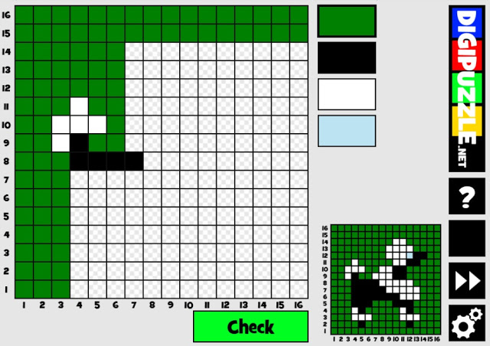

<https://www.digipuzzle.net/minigames/mozaics/mozaics_multiplications.htm?language=english&linkback=../../education/math-multiplications/index.htm>

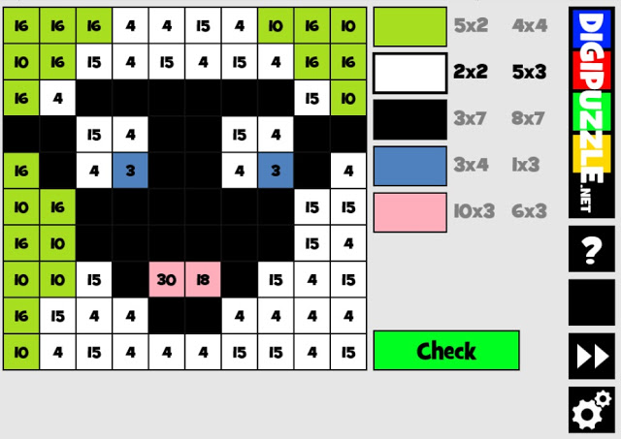

<https://www.digipuzzle.net/minigames/mozaics/mozaics_100_chart.htm?language=english&linkback=../../education/math-count/index.htm>

